Les Triangles

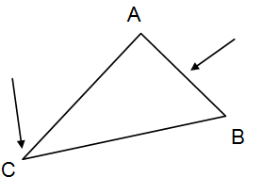
1. Les triangles

Un triangle est une figure qui a ………………………………………
[AB], [BC] et [AC] sont …………………………………………………
A, B et C sont ………………………………………………………
Le côté opposé à B est ...... Le sommet opposé à [BC] est ......

Ex 1 1. Construis un triangle ABC avec AB=4cm , AC=3cm et BC=2,5cm.
2. Construis un triangle DEF avec DE=3cm , EF=5cm et DF=4cm.
3. Construis un triangle OIL avec OI=3cm , IL=5cm et OL=3cm.
4. Ces triangles ont-ils une particularité? Si oui laquelle ?

La somme des angles dans un triangle est égale à ……

Ex 2 On considère un triangle ABC avec AB = 4cm, = 45° et = 30°. Construis le triangle puis calcule l’angle

Ex 3 Après avoir fait un dessin à main levée, construis un triangle ABC avec AB = 4cm, = 50° et = 60°

Le triangle …………………… Le triangle …………………… Le triangle ……………………

Il a …………………………… Il a ………………………… Il a ……………………………
B

C
A

Les angles à la base sont …………… Les 3 angles sont égaux à …… Il a ……………………………………………
B
C
A
B
C
A

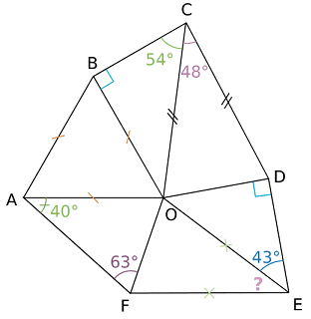

Ex 4 Calcule en justifiant l’angle F\s\up4(dO après avoir calculé les autres angles de la figure.

2. Les Triangles semblables
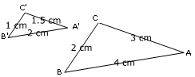
Deux triangles sont superposables s'ils sont identiques
Deux triangles sont semblables si les longueurs des côtés de l’un des triangles sont proportionnelles aux longueurs des côtés de l’autre triangle Ainsi 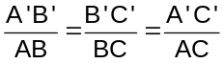 = ...... = ...... = ...... = ......

Pour reconnaitre Deux triangles semblables :
● s'ils ont 1 angle égal compris entre 2 côtés dont les longueurs sont proportionnelles
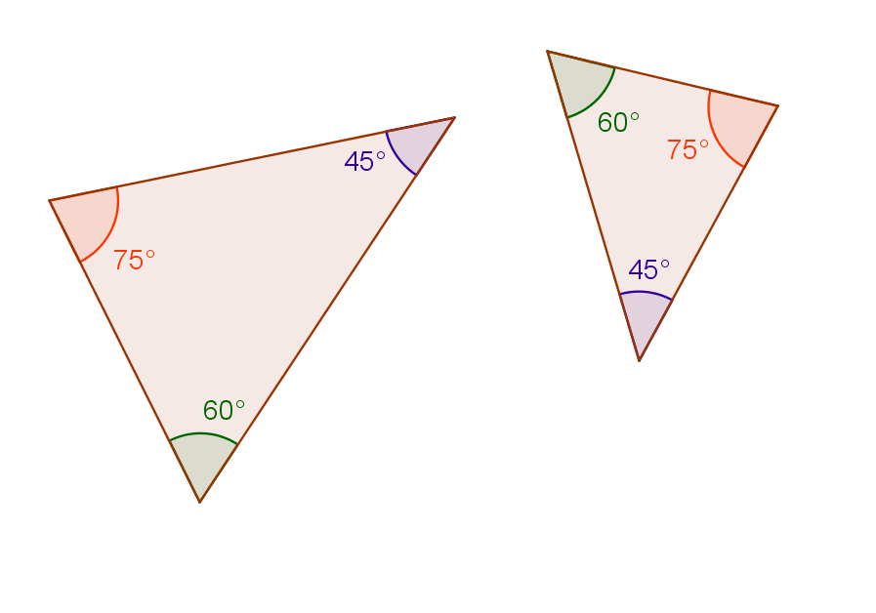
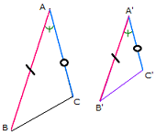
● si leurs angles sont égaux deux à deux

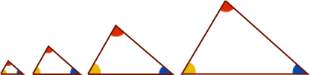

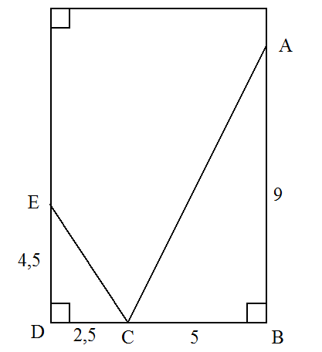

Ex 5 Les deux triangles REA et BUG sont-ils superposables?
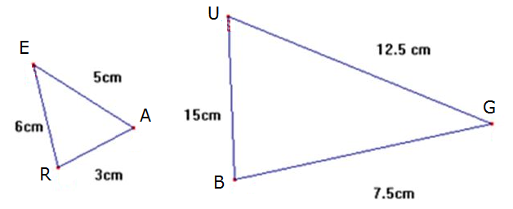
Les deux triangles REA et BUG sont-ils semblables? Explique.

Ex 6 Charles joue au billard avec son ami.
Le trajet parcouru par la bille forme, selon lui,
deux triangles semblables ABC et EDC. A-t-il raison?
Explique.

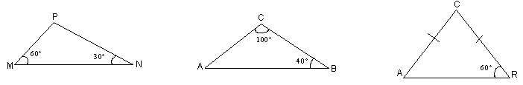
Nom : / 20

Ex 1 / 5

1. Calcule l’angle . 2. Calcule l’angle . 3. Calcule les angles et .
Quelle est le nature de MNP ? Explique. Quelle est le nature de ABC ? Explique. Quelle est le nature de CAR ? Explique.

A
54°
D
65°
B
C
50°
Ex 2 1. Quelle est la nature du triangle ABC ? Justifie /3
2. En justifiant, calcule la mesure de l’angle

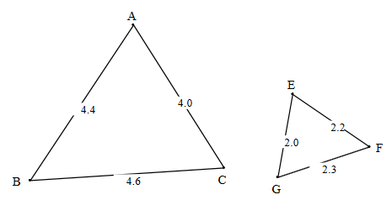
Ex 3 Les deux triangles ABC et EFG sont-ils superposables? semblables? Explique. / 2,5

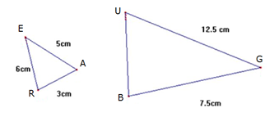
Ex 4 Les deux triangles REA et BUG sont semblables. / 2
En expliquant, calcule BU.

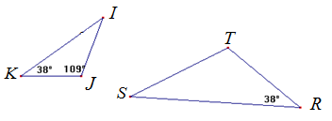

Ex 5 Les deux triangles KIJ et RST sont semblables. / 2,5
En expliquant, calcule S\s\up4(dR et T\s\up4(dR.

Ex 6 Le tableau concerne le nombre de sports pratiqués par les élèves d'une classe. / 5

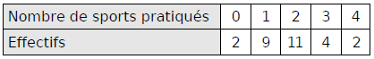
a. Calcule l'effectif total de cette série :

b. Calcule l'étendue de cette série :

c. Calcule le nombre moyen de sports pratiqués
par ces élèves et donne la signification de sa valeur :

d. Détermine la médiane de cette série et donne la signification de sa valeur :

Bonus Explique de façon précise la différence entre un rectangle ayant ses diagonales perpendiculaires et un parallélogramme ayant deux côtés consécutifs égaux et un seul angle droit.

